§1分子热运动

1．下列关于分子热运动的说法错误的是（　　）

A．扩散现象说明一切物质的分子都在永不停息地做无规则运动

B．吸盘能牢牢吸在玻璃上，说明分子间存在引力

C．一升水和一升酒精混合后，总体积小于两升，这现象表明分子间存在间隙

D．0℃物质的分子仍在做无规则运动

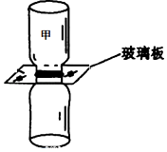2．在气体扩散现象的演示实验中，一瓶装有空气，另一瓶装有密度大于空气的红棕色二氧化氮气体，按正确的方式放置（如图所示），抽出玻璃板并合上两瓶，过一段时间后两瓶气体会混合在一起，且颜色都变得同样均匀，本实验中（　　）

A．甲瓶装的是二氧化氮气体

B．人眼能直接观察到：气体分子不停地作无规则运动

C．两瓶气体颜色都一样时，分子不再运动

D．若温度越高，瓶内气体颜色变化会越快

3．如图所示，四个完全相同的杯中各盛入一定温度和一定质量的水，关于杯中水的内能说法正确的（　　）

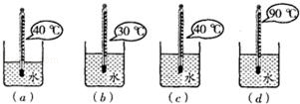A．b杯中水分子平均运动比a杯中的剧烈

B．a、b两杯中水的内能无法比较

C．b杯中水的内能比c杯中大

D．d杯中水的内能最小

4．两只相同的集气瓶中分别装有空气和红棕色二氧化氮（NO2）气体，用玻璃板隔开后按图示水平放置，抽去玻璃板、保持两瓶口紧贴静置较长时间后，两瓶中气体颜色变得相同。已知瓶中NO2气体的密度比瓶中空气的大，下列说法正确的是（　　）

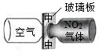A．此现象能说明分子间存在相互作用的引力

B．此现象与“扫地时灰尘飞扬”的成因相同

C．颜色变得相同后，瓶中气体分子停止运动

D．颜色变得相同后，左侧瓶中气体密度变大

5．端午节，小红一进家门便闻到粽子的香味，这一现象表明（　　）

A．分子间有间隙 B．分子间存在引力

C．分子间存在斥力 D．分子在永不停息地运动

6．小明把一瓶酸奶、一个粽子放在冰箱里，过了一晚，他闻到从冰箱拿出的酸奶瓶有股粽叶的清香。此现象说明（　　）

A．分子在不断地运动 B．酸奶瓶对粽叶分子有引力

C．粽叶的内能大于酸奶瓶的内能 D．粽叶的温度高于酸奶瓶的温度

7．下列事物中，说明大量分子永不停息地做无规则运动的是（　　）

A．衣箱里的卫生球，时间长了会变小 B．教室里扫除时，灰尘满屋飞扬

C．冬天大雪纷飞，天地一片白茫茫 D．夏天，水坑里有许多小虫乱动，毫无规律

8．下列说法中正确的是（　　）

A．破镜难圆，是因为分子间有斥力 B．尘土飞扬，说明分子在不停地运动

C．花香四溢，是因为分子在不停地做无规则运动 D．热胀冷缩，是因为分子的大小随温度的变化而变化

9．如图中，上瓶内装有空气，下瓶内装有红棕色的二氧化氮气体，将上下两瓶间的玻璃板抽掉，过一段时间后，两瓶气体混合在一起，颜色变均匀。关于这个现象，以下说法正确的是（　　）

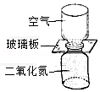A．温度越高，颜色变化越慢

B．若温度低于0℃，这个现象就消失

C．这个现象能说明分子间有相互作用力

D．这个现象说明分子在做无规则的运动

10．人体呼吸时，PM2.5颗粒物进入人肺，以下观点正确的是（　　）

A．PM2.5入肺说明分子不停做无规则运动 B．PM2.5是由分子组成的

C．温度越高，PM2.5具有的动能越大 D．PM2.5入肺是一种扩散现象

11．如图所示，一个密闭的容器用隔板MN分隔了两种气体，分别用●和○表示这两种气体的分子，其中●表示的气体比○表示的气体密度小，当抽出隔板静置一段时间后，能够表示容器内气体分布情况的选项是（　　）

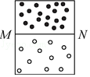A．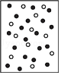 B．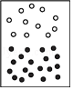 C．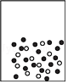 D．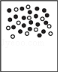

12．下列现象中，说明分子不停地做无规则运动的是（　　）

A．少数工业废水污染整个水库 B．洒水车将水喷洒在地面上

C．扫地时，在阳光下看到灰尘在空中飞舞 D．沙粒放入水中，水变浑浊了

13．有关分子热运动，下列说法正确的是（　　）

A．液体很难被压缩，说明分子间有引力

B．用手捏海绵，海绵的体积变小了，说明分子间有间隙

C．“SARS”病毒可以通过“飞沫”传染，说明分子在做无规则运动

D．在做墨水滴入水中的扩散实验中，我们看不到墨水的分子在运动

14．分子动理论是从微观角度看待宏观现象的基本理论。以下现象，能用分子动理论进行解释的是（　　）

A．雾霾的形成 B．沙尘暴的形成

C．电流的形成 D．离花园较远处就能闻到花香

15．从物理学的角度分析不正确的是（　　）

A．“破镜难圆”说明分子间存在斥力

B．“一个巴掌拍不响”说明力的作用是相互的

C．“送人玫瑰，手留余香”说明分子在不停地运动

D．“余音绕梁，三日不绝”说明声音能反射形成回声

16．在以下四个图示的现象中，能够说明分子间存在引力的是（　　）

A．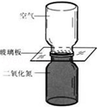抽去玻璃板后，两瓶中的气体逐渐混合 B．菁优网：http://www.jyeoo.com两根铅棒压紧后能够吊住大钩码

C．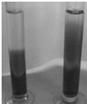上下两层液体一段时间后互相进入对方 D．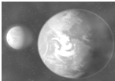地球月亮互相吸引，月亮绕地球转动

17．小明把一瓶酸奶、咸鱼放在冰箱里，过了一晚，他闻到从冰箱拿出的酸奶具有一股咸鱼味，此现象能说明（　　）

A．分子在不断地运动 B．酸奶瓶对咸鱼分子有引力

C．咸鱼的内能大于酸奶瓶的 D．咸鱼的温度高于酸奶瓶的

18．下列现象中属于扩散的是（　　）

A．春天，柳絮飞扬 B．夏天，槐花飘香

C．秋天，黄沙扑面 D．冬天，雪花飘飘

19．在以前广州人喜欢将香皂放在衣柜里，随着时间的推移衣服也会透出淡淡的肥皂味来。这表明了（　　）

A．分子不停地运动 B．分子间存在引力

C．分子间存在斥力 D．分子间具有间隙

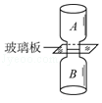20．用图所示装置演示气体扩散现象，其中一瓶装有密度比空气大的红棕色二氧化氮气体，另一瓶装有空气。下列说法错误的是（　　）

A．装二氧化氮气体的应是B瓶

B．温度越高，分子运动得越剧烈，气体扩散越快

C．温度低于0℃时，因分子停止运动，不会发生扩散现象

D．扩散现象说明气体分子同存在空隙

菁优网：http://www.jyeoo.com21．如图所示，将两个铅柱的底面削平，然后紧紧地压在一起，两个铅柱就会结合起来，甚至下面吊一个重物都不能把它们拉开，该实验说明（　　）

A．分子间存在斥力 B．分子间存在引力

C．分子间存在间隙 D．分子在不停的做无规则运动

22．关于分子的运动，下列说法中正确的是（　　）

A．一切物质的分子都在不停地做匀速直线运动

B．在0℃时，物质的所有分子都停止了运动

C．物体运动的速度越大，其内部分子的热运动也越剧烈

D．物体的温度越高，表明它内部分子的热运动越剧烈

23．下列实验能说明分子间存在引力的是（　　）

A．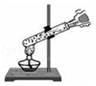 B．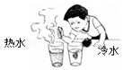 C．菁优网：http://www.jyeoo.com D．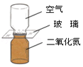

24．咸鱼放在冰箱冷冻室里一晚，冷冻室内有咸鱼味。这表明（　　）

A．分子间存在引力 B．分子不停地运动

C．分子间存在斥力 D．温度越低，分子运动越慢

25．下列与分子相关的描述正确的是（　　）

A．破镜难圆说明分子间没有引力 B．花香四溢说明分子做无规则运动

C．铁、水、空气、磁场等物质都是由大量分子组成的 D．物质在固态时体积最小说明分子间没有空隙

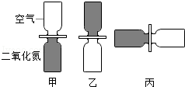26．将2个分别装有空气和红棕色二氧化氮气体（ρ二氧化氮＞ρ空气）的玻璃瓶口对口对接，中间用玻璃板隔开。抽开隔板后，通过观察瓶内颜色变化推断气体分子是否作无规则运动。对于玻璃瓶的三种放置方法（如图所示），四位同学判断正确的是（　　）

A．小华认为甲图放置最不合理

B．小夏认为乙图放置最不合理

C．小梦认为丙图放置最不合理

D．小满认为三种放置方法都不合理

27．形成雾霾天气的主要污染物是PM2.5．PM2.5是指直径数值小于或等于2.5的悬浮颗粒物，其直径大约是一般分子直径（数量级为10﹣10m）的2万倍，能被肺吸收并进入血液，对人体危害很大。下列关于PM2.5的说法正确的是（　　）

A．PM2.5中“2.5”的单位是nm B．PM2.5中“2.5”的单位是μm

C．PM2.5在空气中不受重力作用 D．PM2.5在空中的运动属于分子的无规则运动

28．下列事例中，能说明分子不停地做无规则运动的是（　　）

A．冬天，雪花飘飘 B．点燃蚊香一会，整个房间都有了蚊香气味

C．喷雾器喷出的雾状农药 D．汽车过后，尘土飞扬

29．如图，对下面四个实验说法正确的是（　　）

A．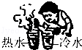 如图往两杯底注入等量的红墨水，红墨水在两杯水中扩散的快慢相同

B．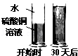 如图是液体扩散，实验过程中只有硫酸铜分子在不停地做无规则运动

C．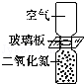 如图抽去玻璃板后，密度较大的二氧化氮气体不会进入上面的瓶子

D．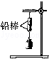 如图两根铅棒压紧后，下面挂重物都拉不开，说明分子间存在引力

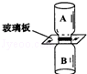30．用如图所示的装置演示气体扩散现象，其中一瓶装有密度比空气大的红棕色二氧化氮气体，另一瓶装有空气。下列说法正确的是（　　）

A．装二氧化氮气体的应是A瓶

B．扩散现象说明气体分子不停地做无规则运动

C．若实验温度为0℃，则不会发生扩散现象

D．温度越高，气体扩散越慢

31．下列认识正确的是（　　）

A．固体和液体很难被压缩，是因为分子间没有空隙

B．破镜不能重圆，是因为分子间有排斥力

C．当物体的温度降至0℃时，分子就停止运动

D．组成物质的大量分子无规则运动的剧烈程度与温度有关

32．下列事例中不能用“分子热运动”解释的是（　　）

A．密封的室内一人吸烟，其他人闻到烟味

B．炒菜时加盐使菜变咸

C．室内喷清新剂，香气四溢

D．环境恶化，尘土满天飞

33．如图所示的各种现象中，能说明分子间存在引力的是（　　）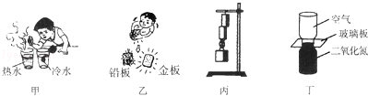

A．图甲把红墨水分别滴入装有热水喝冷水的杯子里，热水会先变红

B．图乙铅板和金板长时间压紧在一起，铅和金会互相渗透

C．图丙两铅棒压紧后，下吊一个重物都不能把其拉开

D．图丁抽去玻璃板后，两瓶中的气体逐渐混合

34．关于分子，你认为下面说法中不正确的是（　　）

A．物质由大量分子组成 B．分子永不停息地做无规则运动

C．分子之间存在空隙 D．有的分子之间只有引力，有的分子之间只有斥力

35．在下列事例中，不属于分子运动的是（　　）

A．一阵风吹来，刮得尘土满天飞扬 B．将糖加入开水中，使之成为甜水

C．用食盐将青菜腌制成咸菜 D．走进厨房，闻到一股饭菜香味

菁优网：http://www.jyeoo.com36．如图所示，两表面磨平的铅块紧密接触后可吊起台灯，这说明（　　）

A．分子间存在斥力

B．分子间存在引力

C．分子间存在间隙

D．分子在不停地做无规则运动

37．由做饭联想到的物理知识，错误的是（　　）

A．向热汤中滴入香油，散发出浓浓的香味，是由于温度越高，分子热运动越剧烈

B．把鸡蛋往灶台上一磕，鸡蛋就破了，是利用物体间力的作用是相互的

C．用吸盘挂钩挂铲子，是利用大气压强

D．土豆沉入水盆底部，是由于水的密度大于土豆的密度

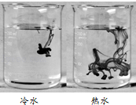38．分别在冷水和热水中同时注入一滴墨水，5s后的现象如图所示，该现象说明（　　）

A．只有热水的分子在做热运动

B．内能的改变只能通过热传递实现

C．温度越高，分子运动越剧烈

D．扩散只能在液体、气体发生，不能在固体中发生

39．下列现象中，能够说明物体的分子在不停地做无规则运动的是（　　）

A．水从高处向下流 B．教室里灰尘飞扬

C．铁在空气中生锈 D．一杯白开水中放一勺糖，不久水变甜了

40．形成雾霾天气的主要污染物是PM2.5．PM2.5是指直径数值小于或等于2.5的悬浮颗粒物，其直径大约是一般分子直径（数量级为10﹣10m）的2万倍，能被肺吸收并进入血液，对人体危害很大。下列关于PM2.5的说法正确的是（　　）

A．PM2.5在空中的运动属于分子的无规则运动 B．PM2.5中“2.5”的单位是μm

C．PM2.5中“2.5”的单位是nm D．PM2.5在空气中不受重力作用

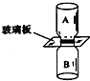41．用如图所示装置演示气体扩散现象，其中一瓶装有密度比空气大的红棕色二氧化氮气体，另一瓶装有空气。下列说法正确的是（　　）

A．装二氧化氮气体的应是A瓶

B．扩散现象说明气体分子间存在相互作用力

C．温度越高，气体扩散越快

D．若试验时温度为0℃，则不会发生扩散现象

42．下列现象中，能说明分子间存在相互作用力的是（　　）

A．把香水擦在皮肤上，能闻到香味 B．月球绕着地球转动，不能脱离地球的吸引

C．两个铅块磨平压合后不易拉开 D．塑料吸盘压紧在玻璃上很难被拉开

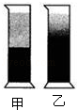43．量筒里装一半清水，用细管在水下面注入硫酸铜溶液（如图甲所示）；静置十天后，无色清水与蓝色硫酸铜溶液之间的界面变模糊（如图乙所示）．以下判断正确的是（　　）

A．硫酸铜溶液的密度小于水的密度

B．此现象说明了分子不停地作无规则运动

C．整个装置处于静止状态，所以液体中的分子不具有分子动能

D．放置时间越长，分子无规则运动越剧烈

44．形成雾霾天气的主要污染物是PM2.5．PM2.5是指直径数值小于或等于2.5的悬浮颗粒物，其直径大约是一般分子直径（数量级为10﹣10m）的2万倍，能被肺吸收并进入血液，对人体危害很大。下列关于PM2.5的说法正确的是（　　）

A．PM2.5在空气中的运动属于分子的无规则运动 B．PM2.5在空气中不受重力作用

C．PM2.5中“2.5”的单位是nm D．PM2.5中“2.5”的单位是μm

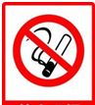45．5月31日是“世界无烟日”，吸烟有害健康已成为同学们的共识，会议室里贴了如图所示的标志，这主要是考虑到在空气不流通的房间里，只要有一个人吸烟，整个房间就会充满烟味，这是因为（　　）

A．分子在不停地运动 B．分子间有引力

C．分子间有斥力 D．物质是由分子组成的

46．扩散现象的发生是由于（　　）

A．分子在不停息地做无规则运动 B．分子之间存在引力

C．分子之间的斥力大于引力 D．物质是由分子组成的

47．下列现象中，支持分子间存在引力的证据是（　　）

A．磁铁能吸引大头针 B．固体和液体很难被压缩

C．两块表面光滑的铅块相互紧压后会黏在一起 D．破镜不能重圆

48．下列现象中，能说明分子在做无规则运动的是（　　）

A．春天：春江水暖鸭先知 B．夏天：满架蔷薇一院香

C．秋天：数树深红出浅黄 D．冬天：纷纷暮雪下辕门

49．90℃水全部变成125℃水蒸气（　　）

A．这些水蒸气的内能比水的小 B．液态水分子间距比气态水分子的大

C．水蒸气只能通过热传递途径变为水 D．水分子在125℃时比90℃时热运动更激烈

50．下列实验现象中，能说明分子间存在吸引力的是（　　）

A．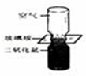二氧化氮气体和空气混合 B．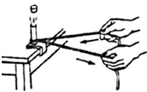用绳摩擦试管使活塞迸出

C．菁优网：http://www.jyeoo.com用力压缩厚玻璃筒内空气使棉花着火燃烧 D．菁优网：http://www.jyeoo.com用力压紧两铅柱可以吊起重锤

菁优网：http://www.jyeoo.com51．如图所示，将两个铅柱的底面削平、削干净，然后紧紧地压在一起，两铅块就会结合起来，甚至下面吊一个钩码部不能把它们拉开，这个实验现象说明了（　　）

A．一切物质的分子部在不停地做无规则的运动

B．分子之间存在引力

C．分子之间存在斥力

D．分子间存在间隙

菁优网：http://www.jyeoo.com52．把干净的玻璃板吊在弹簧测力计的下面，记下测力计的读数。如图让玻璃板的下表面接触水面，然后稍稍用力向上拉，发现弹簧测力计读数变大，其原因是玻璃板与水的接触面之间存在（　　）

A．摩擦力 B．分子引力

C．分子斥力 D．大气压力

53．密闭的房间里打开香水瓶的盖子，一会儿整个房间都能闻到香味。下列说法正确的是（　　）

A．温度越高，香味扩散得越慢

B．若温度低于0℃，这个现象就消失

C．这个现象能说明分子间有相互作用力

D．这个现象能说明分子运动是无规则的

54．下列说法正确的是（　　）

A．0℃的冰熔化成0℃的水，由于温度不变，所以它的内能不变

B．夏天冰棍周围出现的“白气”是空气中的水蒸气汽化形成的

C．高压锅内的气压大、水的沸点低，所以食物熟得更快

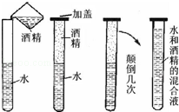D．扩散现象说明一切物体的分子都在不停地做无规则的运动

55．如图所示，这个实验表明（　　）

A．分子间有间隙 B．分子在不停地运动

C．物体是由大量分子组成的 D．分子间存在引力

56．如图所示，这个实验表明（　　）

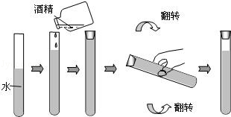

A．物体是由大量分子组成的 B．分子在不停地运动

C．分子间有间隙 D．分子间存在引力

§2内能

1．如图所示，在往玻璃瓶打气的过程中，玻璃瓶塞弹起，并且瓶口出现了白雾，下列说法正确的是（　　）

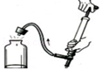A．出现的白雾是水蒸汽 B．瓶内气体温度降低，内能减小

C．瓶塞跳起是机械能转化为内能 D．瓶塞跳起是打气筒对瓶塞做功

2．关于内能下列说法正确的是（　　）

A．温度在0℃以下的物体没有内能 B．物体内能增加温度一定升高

C．物体内能增加一定是吸收了热量 D．一个物体温度升高内能一定增加

3．关于图所示的四个热学实验，下列说法正确的是（　　）

A．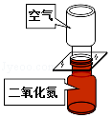抽去玻璃隔板后，两瓶中的气体逐渐混合，说明上面瓶中的空气密度较大

B．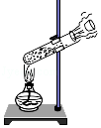试管内的水沸腾后，水蒸气将橡胶塞推出，汽油机的压缩冲程原理与此相同

C．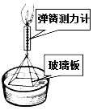缓慢向上提拉与水面接触的玻璃板，在玻璃板离开水面前，弹簧测力计示数减小

D．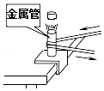金属管装有少量酒精，反复迅速拉动缠在金属管外的皮绳，可使管内酒精沸腾

4．图是某物质由液态变为固态过程温度随时间变化的图象。下列说法正确的是（　　）

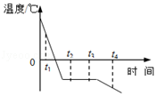A．该物质是非晶体

B．t1时刻物体的内能比t4时刻小

C．t2时刻物体的内能比t3时刻大

D．在温度为0℃时，物质开始变为固态

5．在如图所示生活实例中，通过热传递的方式使物体（加“•”的字）内能减少的是（　　）

A．  铁丝来回弯折温度升高 B．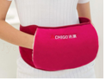 用充电暖手宝给手取暖

C．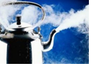烧水时，水蒸气把壶盖顶起 D． 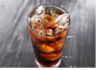可乐中加入冰块后变凉

菁优网：http://www.jyeoo.com6．如图所示是某老师的自制教具，他在矿泉水瓶的侧壁上钻一个孔，把电火花发生器紧紧塞进孔中，实验时从瓶口喷入酒精并盖上锥形纸筒，按动电火花发生器的按钮，点燃瓶内酒精后，纸筒即刻飞出，瓶口出现大量白气，关于此实验，分析正确的是（　　）

A．矿泉水瓶中的酒精如果没有完全燃烧，其热值会变小

B．纸筒飞出后的瞬间瓶口出现的白气是汽化形成的

C．燃气推动纸筒飞出的过程相当于内燃机的压缩冲程

D．纸筒飞出时发生的能量转换是内能转化为机械能

7．母亲节，小鑫为妈妈煮了一锅热气腾腾的面条，下列分析正确的是（　　）

A．煮面条时，主要通过做功的方式改变了面条的内能

B．面条入锅后温度升高，内能增加

C．闻到了面条的香味，表明扩散只在气体中发生

D．面条没有粘到一起，表明分子间有斥力

8．关于温度、热量和热能，下列说法正确的是（　　）

A．温度为0℃的物体没有内能

B．物体温度越高，含有热量越多

C．质量为1kg温度为0℃的水和质量为1kg温度为0℃的冰内能相同

D．在相同状态下，同一物体温度降低，其内能减少

9．关于温度、内能、热量三者的关系，下列说法正确的是（　　）

A．物体吸收热量，温度一定升高 B．物体温度升高一定是吸收了热量

C．物体温度不变，就没有吸热或放热 D．物体温度升高，内能增加

10．如图所示的事例中，不是通过做功的方式改变物体内能的是（　　）

A．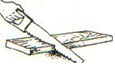锯木头锯条发热 B．划火柴点火

C．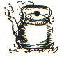 烧水时水温升高 D．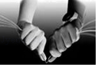铁丝来回弯折温度升高

11．关于图所示提供的信息，下列说法错误的是（　　）

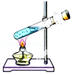A．酒精在燃烧的过程中，将化学能转化为内能

B．塞子被推出的过程中，瓶内气体的内能转化为塞子的机械能

C．水在沸腾之前，温度升高，内能增加

D．水的内能是通过做功改变的

12．如图所示，对于下列实验中所描述的物理过程，说法正确的是（　　）

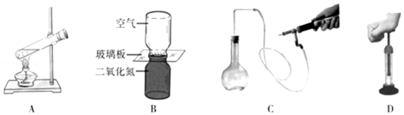

A．试管内的水蒸气推动塞子冲出去时，水蒸气的内能减小

B．抽去玻璃隔板，两瓶中气体逐渐混合均匀，说明空气比二氧化氮的密度大

C．给瓶内打气，瓶内的空气推动塞子跳起来时，瓶内空气的内能增加

D．厚玻璃管中的空气被压缩时，管内空气的内能减小

13．甲、乙两杯水温度各为40℃、80℃，下列说法正确的是（　　）

A．只有加热才能使水升温 B．甲杯中水的内能一定比乙杯中的小

C．乙杯中水的温度降低，水的内能一定减小 D．甲杯中的水分子运动一定比乙杯中的剧烈

14．如图所示，对于图片中所描述的物理过程，下列分析中正确的是（　　）

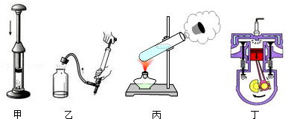A．图甲，厚玻璃内的空气被压缩时，空气的内能减少

B．图乙，瓶子内的空气推动塞子跳起时，空气的内能增大

C．图丙，试管内的水蒸气推动了塞子冲出时，水蒸气的内能减少

D．图丁，汽缸内的气体推动活塞向下运动时，气体的内能增大

15．关于温度、内能、热量和做功，下列说法正确的是（　　）

A．0℃的冰块没有内能 B．做功可以改变物体的内能

C．物体放出热量时，温度一定降低 D．物体的内能增加，一定是从外界吸收了热量

16．下列图示的实验或机器均改变了物体的内能，与另外三个改变内能方法不同的是（　　）

A．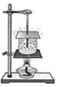观察水的沸腾 B．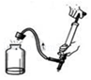推动活塞的空气

C．菁优网：http://www.jyeoo.com空气被迅速压缩 D．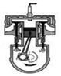内燃机的压缩冲程

菁优网：http://www.jyeoo.com17．如图所示，在一个配有活塞的厚玻璃筒内放一小团硝化棉，迅速下压活塞，硝化棉燃烧。下列说法正确的是（　　）

A．迅速向上抽活塞，硝化棉也能燃烧

B．此实验主要是通过热传递改变筒内空气的内能

C．硝化棉燃烧，是因为玻璃筒内空气的温度升高，内能增大

D．下压活塞的过程，空气的内能转化为活塞的机械能

18．如图所示，给试管里的水加热，水沸腾后，水蒸气推动活塞迅速冲出试管口，在这个过程中（　　）

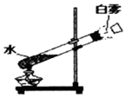A．水蒸气对活塞做功，水蒸气内能减少，活塞动能增加

B．水蒸气对活塞做功，水蒸气内能增加，活塞动能增加

C．活塞对水蒸气做功，水蒸气内能增加，活塞动能增加

D．活塞对水蒸气做功，水蒸气内能增加，活塞动能减少

19．在下列过程中，由于做功而使物体内能增加的是（　　）

A．用酒精灯加热的水 B．反复弯折铁丝，弯曲处发热

C．把钢球放入火炉中烧一段时间 D．烧开水时，水蒸气把壶盖顶起来

20．物体吸收了热量，则物体的温度（　　）

A．一定升高 B．一定降低

C．一定不变 D．可能升高，也可能不变

21．在冬天，向玻璃杯内倒开水前，往往先倒入一些温水，将杯子热一下后倒去，再将开水倒入杯中，这样做主要是为了（　　）

A．清洁杯子 B．使玻璃杯变得容易热传递

C．使玻璃杯内外温差不致过大，杯子不易损坏 D．使玻璃杯内外温度相等，杯子不易损坏

22．如图所示的事例中，不是通过做功来改变物体内能的是（　　）

A．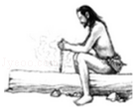钻木取火 B．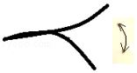铁丝反复折弯处发热

C．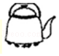烧水时温度升高 D．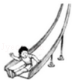下滑时臀部发热

23．下列图所示的实验或机器均改变了物体的内能，与另外三个改变内能方法不同的是（　　）

A．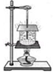 观察水的沸腾 B．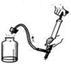推动活塞的空气

C．菁优网：http://www.jyeoo.com空气被迅速压缩 D．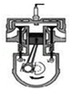内燃机的压缩冲程

24．下列说法正确的是（　　）

A．把零下10℃的冰块放在0℃的冰箱保鲜室中，一段时间后，冰块的内能会增加

B．温度高的物体内能一定大

C．用锯条锯木板，锯条的温度升高，是由于锯条从木板吸收了热量

D．我们不敢大口地喝热气腾腾的汤，是因为汤含有的热量较多

25．关于热量，下列说法中正确的是（　　）

A．物体吸收热量，温度一定升高 B．物体的温度升高，它一定吸收了热量

C．水和酒精升高相同的温度，水吸收的热量多 D．在热传递中，高温物体放热，内能减小

26．已知铜的比热容是铅的比热容的3倍，质量相等的铜块和铅块，吸收相同的热量后互相接触。则下列说法中正确的是（　　）

A．铜块向铅块传热 B．铅块向铜块传热

C．铜块和铜块没有热传递 D．无法确定

27．下列实例中，不是通过热传递改变物体内能的是（　　）

A．在火炉上烧水，水温升高 B．用气筒给轮胎打气，气筒壁发热

C．感冒发烧，用冷毛巾敷额头 D．炎热的夏天，柏油路面温度升高

28．如图所示实验或事例，属于内能转化为机械能的是（　　）

A．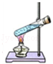水蒸气将软木塞冲出 B．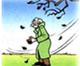搓手取暖

C．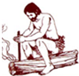钻木取火 D．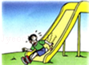由滑梯上滑下臀部会有灼热感

菁优网：http://www.jyeoo.com29．如图所示，在一个配有活塞的厚壁玻璃筒里放一小团硒化棉布，用力把活塞迅速下压，棉花就会立即燃烧。根据该实验现象，下列结论正确的是（　　）

A．棉花燃烧过程是化学能转化为内能

B．迅速向上抽活塞，棉花也能点燃

C．气体容易被压缩，是因为气体分子距离小

D．活塞下压过程中，空气的内能转化成活塞的机械能

30．下列说法正确的是（　　）

A．物体的温度越高，放出的热量越多 B．温度高的物体，内能一定大

C．物体的内能减少，温度可能不变 D．物体吸收了热量，温度一定升高

31．下列说法中正确的是（　　）

A．物体吸收热量，温度一定升高 B．发生热传递的过程实质是内能转移的过程

C．物体的温度越高，含有的热量越多 D．热量总是从内能大的物体传递到内能小的物体

32．关于内能和温度，下列说法正确的是（　　）

A．0℃的冰块内能为零 B．温度高的物体，内能一定大

C．物体内能增加，温度一定升高 D．物体温度升高时内能增加

33．质量、初温都相同的铜块和铝块，吸收相同的热量后再相互接触（c铜＜c铝），则（　　）

A．内能从铜块传向铝块 B．内能从铝块传向铜块

C．温度从铜块传向铝块 D．温度从铝块传向铜块

34．如图所示，烧瓶内盛少量水，然后用气筒给瓶内打气，当瓶塞跳出时，同时看到瓶内出现白雾。以下说法正确的是（　　）

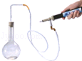A．烧瓶内出现的白雾是水蒸气

B．实验时，用气筒不断地抽出瓶内气体，效果更好

C．瓶塞跳起前，可在烧瓶内观察到白雾的出现，而且越来越多

D．瓶塞跳起前的瓶内气体温度，高于瓶塞跳出后的瓶内白雾温度

35．关于温度、热量、比热和内能，下列说法正确的是（　　）

A．物体的温度越高，所含热量越多 B．物体内能增大一定是吸了热

C．0℃的冰块，内能可能为零 D．一碗水倒掉一半后，内能减小

36．子弹击中一块木板后，静止时嵌在木板中，温度升高（　　）

A．子弹静止时，其分子的热运动也停止了 B．子弹与木板接触后进入木板，这是扩散现象

C．木板的温度肯定比子弹的温度高 D．进入木板过程，子弹具有的内能肯定增大了

37．在高空中的水蒸气遇冷变成小冰粒，由于地面温度较低，小冰粒温度升高但落到地面时仍为固态，这小冰粒叫霰，下列说法正确的是（　　）

A．水蒸气液化成小冰粒 B．霰的内能小于同质量的水蒸气

C．霰的内能转化为动能，所以下落越来越快 D．霰的分子间不存在分子引力

38．功和热传递在改变物体的内能上是等效的，在图中属于热传递改变物体内能的是（　　）

A．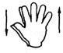两手摩擦发热 B．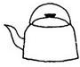烧水水变热

C．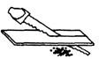锯木材锯子发热 D．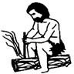钻木取火

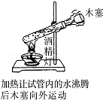39．如图，在试管内装些水，用木塞塞住管口，将水加热，水沸腾后，发现木塞向外飞出，则（　　）

A．本实验只通过做功方式改变筒内空气的内能

B．已燃烧的酒精的化学能部分转化为木塞的机械能

C．木塞飞出的过程，木塞的机械能转化为水蒸气的内能

D．木塞飞出时管口有白气，是因为玻璃筒内热的空气遇到冷的周围环境放热液化成的小水珠

40．下列说法中正确的是（　　）

A．高温物体具有的内能一定比低温物体具有的内能多

B．发生热传递的过程实质是内能转移的过程

C．物体的温度越高，含有的热量越多

D．物体的内能增加，一定是对物体做了功

41．如图所示，两个杯中的冰和水质量相同，温度都为0℃，下列说法正确的是（　　）

A．水的内能较大

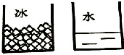B．冰含有的热量较少

C．将水和冰混合时，热量从水传到冰

D．将水和冰混合时，热量从冰传到水

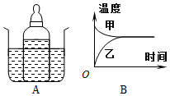42．图A所示把凉牛奶放在热水中加热，经过一段较长时间，它们的温度随时间变化的图象如图B所示，下列说法中正确的是（　　）

A．甲是牛奶温度变化的图象 B．水的温度变化比牛奶的大

C．水和牛奶最后温度相同 D．牛奶的温度变化比水慢

43．如图所示，将试管中的水加热一段时间后，木塞向外飞出，则在此过程中（　　）

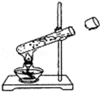A．木塞飞得越高，木塞的分子势能越大

B．酒精燃烧产生的内能小于木塞的机械能

C．水蒸气内能转化为木塞机械能

D．木塞向外飞出的过程中，水蒸气的内能增大

44．如图所示实验，玻璃瓶口的胶塞从瓶口冲出（　　）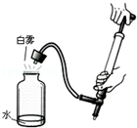

A．玻璃瓶内和瓶口出现的白雾是水蒸气

B．胶塞冲出前，气筒需要不断从瓶内抽气

C．胶塞从瓶口冲出瞬间，瓶内水蒸气温度升

D．胶塞从瓶口冲出过程的能量转化情况与内燃机做功冲程相同

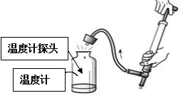45．如图所示，在瓶内盛少量水，瓶内有一个温度计的探头。用橡皮塞塞紧瓶口，再用打气筒向瓶内打气。当瓶内气压达到足够大时，塞子将从瓶口冲出，且原来透明的瓶内充满了白雾。对这一实验分析正确的是（　　）

A．这个实验的研究对象是瓶内底部的水蒸发的水蒸气

B．这个实验是外界对气体做功

C．观察瓶口出现白雾和温度计示数的变化是想反映瓶内气体的内能减少

D．原来透明的瓶内充满了白雾原因是温度升高了

46．云中冰粒下落，温度升高变成雨滴。下列说法正确的是（　　）

A．下落过程冰粒热量不断增加 B．雨滴内分子间不存在分子引力

C．雨滴的内能大于同质量冰粒的内能 D．雨滴内能转化为动能，所以下落越来越快

47．下列有关热和能的说法中正确的是（　　）

A．温度相同的物体，其内能一定相等 B．物体内能增大，一定要吸收热量

C．汽油机在压缩冲程中把机械能转化为内能 D．燃料的热值越大，燃烧时放出的热量越多

48．在下列过程中，由于做功而使物体内能增加的是（　　）

A．把铁丝反复弯曲，弯曲处变热 B．用酒精灯对烧杯中的水加热

C．把钢球放入炉火中烧一段时间 D．烧开水时，蒸汽将壶盖项起

49．两个物体不发生热传递现象，这表明它们之间一定具有相同的（　　）

A．温度 B．热量 C．质量 D．比热容

50．对于图中所示的四幅图，下列说法中正确的是（　　）

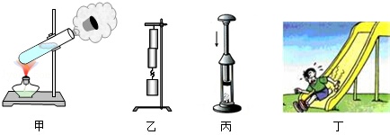

A．甲图中软木塞飞出时，管内水蒸气的内能增加

B．乙图中两个压紧的铅块能吊起重物，主要是因为分子间存在引力

C．丙图中迅速下压活塞，硝化棉燃烧，只通过热传递改变筒内空气的内能

D．丁图中小朋友下滑时，内能转化为机械能

51．在如图所示的实验中，用酒精灯给试管加热，试管内水的温度逐渐升高直至沸腾。水沸腾后，橡胶塞从试管口飞出，试管口附近有“白气”产生。关于上述过程中能量的变化情况，下列说法不正确的是（　　）

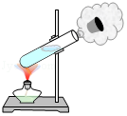A．酒精燃烧的过程，是化学能转化为内能的过程，同时是通过热传递是使水的内能增加

B．水升温的过程，是高温火焰将温度转移给试管内低温的水

C．试管口附近出现“白气”的过程，说明试管内水的温度降低，内能减少

D．活塞飞出的过程的伴随能量的转化和汽油机做功冲程相同

52．冰在熔化过程中，下列判断正确的是（　　）

A．内能不变，比热容不变 B．吸收热量，温度不变

C．比热容，内能，温度都不变 D．比热容变大，内能增加，温度升高

53．在下列实例中，用做功的方式来改变物体内能的是（　　）

A．用热水袋暖手，手的温度升高 B．将冰块放入饮料中，饮料的温度降低

C．在炉子上烧水，水的温度升高 D．用手反复弯折铁丝，弯折处铁丝的温度升高

54．如图所示，在一个配有活塞的厚玻璃筒内放一小团硝化棉，迅速下压活塞，硝化棉燃烧。下列说法正确的是（　　）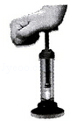

A．迅速向上抽活塞，硝化棉也能燃烧

B．此实验只通过热传递改变筒内空气的内能

C．下压活塞的过程，空气的内能转化为活塞的机械能

D．硝化棉燃烧，是因为玻璃筒内空气的温度升高，内能增大

55．下列实例中，通过热传递的方式来改变物体内能的是（　　）

A．晒太阳 B．钻木取火 C．搓手取暖 D．压缩空气

56．如图所示，在平底烧瓶内装有少量的水，用打气筒向瓶内打气，观察到许多物理现象，其中分析错误的是（　　）

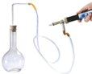A．往瓶内打气时，外界对瓶内气体做功

B．往瓶内打气时，瓶内气体内能减少

C．塞子跳出时，看到瓶内有白雾出现，是液化现象

D．塞子跳出时，瓶内气体温度降低

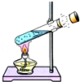57．如图所示实验，在橡胶塞受到水蒸气的压力而冲出的过程中，以下说法正确的是（　　）

A．试管口出现的“白雾”是气体

B．水蒸气对外做功，内能增加

C．水蒸气的温度升高

D．这个实验基本展示了蒸汽机的工作原理

58．下列关于物体内能的说法中正确的是（　　）

A．物体运动速度越大，内能越大 B．静止的物体没有动能，但有内能

C．内能和温度有关，所以0℃的水没有内能 D．温度高的物体一定比温度低的物体内能大

59．下列现象中，通过做功改变物体内能的是（　　）

A．火车经过，铁轨的温度升高 B．柏油路被阳光晒热

C．在饮料中放入一些冰块，饮料变凉 D．用电热壶烧水，水温升高

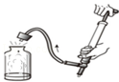60．如图所示实验，瓶内的水上方存在有无色透明、看不见的水蒸气，用气筒往瓶内打气，在瓶口塞子跳起来的过程中（　　）

A．瓶内出现的白雾是水蒸气

B．瓶内出现白雾说明水蒸气内能增加

C．能量转化情况与内燃机压缩冲程相同

D．水蒸气对塞子做功，水蒸气的内能减少

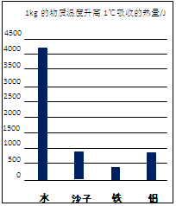§3比热容

1．小东根据如图提供的信息得出以下四个结论，其中正确的是（　　）

A．我国北方楼房中的“暖气”用水作介质，是因为水的比热容小

B．质量相等的水和沙子，吸收相同热量，水比沙子升温多

C．质量相等的沙子和铁，降低相同温度，沙子放出的热量大于铁放出的热量

D．铁块和铝块升高相同温度，一定吸收相等的热量

2．图甲所示，规格相同的容器装了相同质量的纯净水。用不同加热器加热，忽略散热，得到图乙所示的水温与加热时间的图线，则（　　）

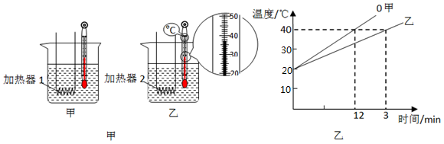

A．甲杯的水加热2min与乙杯的水加热3min吸收的热量相同

B．加热相同时间，两杯水吸收的热量相同

C．吸收相同的热量，甲杯的水升温比乙杯的多

D．乙中温度计示数为32℃

3．质量相等、温度相同的铜块和水放出相同的热量后，再把铜块放入水中后它们之间（　　）

A．不发生热传递 B．热量由水传给铜

C．温度由铜传给水 D．热量由铜传给水

4．下列事例没有利用水的比热容大的是（　　）

A．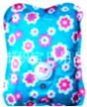热水袋用水来取暖 B．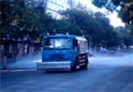夏天中午洒水车洒水降温

C．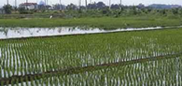初春夜晚要向稻田中灌水D．人工湖调节气温

5．如图所示，规格相同的容器装了相同质量的不同液体。用相同加热器加热，忽略散热，得到图2所示的液体温度与加热时间的图线，则（　　）

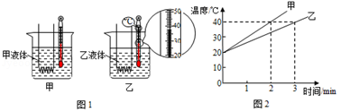

A．图1乙中温度计示数为34℃

B．加热相同时间，两杯液体吸收的热量相同

C．吸收相同的热量，甲杯的液体升温与乙杯的液体相同

D．甲杯的液体加热2min与乙杯的液体加热3min吸收的热量相同

6．下列实例中利用水的比热容大的特性是（　　）

A．水沸腾时温度保持不变 B．洒水车洒水清洁马路

C．在河流上建水电站，蓄水发电 D．北方楼房内的暖气用水作为介质

7．一桶煤油用掉了一半，则剩下的煤油（　　）

A．比热容变为原来的一半 B．比热容不变

C．比热是原来的2倍 D．无法判断

8．学校实践小组成员利用休息日，从早上8：00开始每个半个小时对流花湖公园园内气温和园内湖水温度进行了测量，根据记录数据绘成温度随时间变化的图线，如图所示，可以判断（　　）

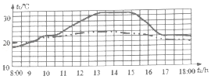A．实线是气温图线，虚线是水温图线，因为水的比热容比较大

B．实线是水温图线，虚线是气温图线，因为水的比热容比较小

C．实线是水温图线，虚线是气温图线，因为水的比热容比较大

D．实线是气温图线，虚线是水温图线，因为水的比热容比较小

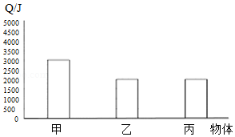9．甲、乙两物体质量都为1kg，丙物体质量为2kg，三个物体温度都升高1℃，吸收热量如图，以下说法正确的是（　　）

A．乙的比热容与丙的相等

B．甲的比热容比乙的大

C．甲的温度升高1℃，需吸收2000J的热量

D．甲、乙的温度都降低1℃，乙比甲放出的热量多

10．小华同学的家坐落在杨树环抱、翠绿簇拥的宿迁乡村。清晨，朝阳初现，叶下露珠晶莹剔透，院前水面波光粼粼，屋上炊烟随风飘荡，好一幅社会主义新农村美景。下列对此景的物理学解释错误的是（　　）

A．翠绿的杨树的蒸腾作用，可调节房舍的气温

B．湖水因比热容大，吸热能力强，炎夏时节能降低周边地区的气温

C．露珠是空气中的水蒸气汽化而成的

D．“炊烟随风飘荡”说明力可以改变物体的运动状态

11．水的比热容比煤油的大，图中能说明其特点的是（　　）

A．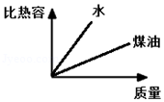 B．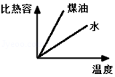 C．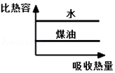 D．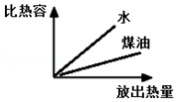

12．质量相等、初温相同的甲、乙两种不同液体，分别用两个完全相同的加热器加热，加热过程中，温度随时间变化的图线如图所示。由图可知（　　）

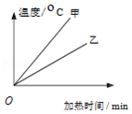A．乙液体温度升高得比甲快

B．升高相同的温度，甲需要加热较长时间

C．甲液体的比热容比乙的大

D．乙液体的比热容比甲的大

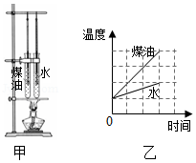13．如图甲所示，用规格相同的两试管分别装上质量相同的煤油和水，隔着石棉网同时对两试管加热，煤油和水每秒吸收的热量相同，如图乙中的图线反映了该实验情况。由图乙可知（　　）

A．煤油的比热容比水的比热容大

B．加热相同时间，水吸收的热量多

C．加热相同时间，煤油的温度升高得少

D．升高相同的温度，水需加热较长的时间

14．如图是大夫山森林公园某白天的气温及园内人工湖的水温随时间变化的图线。据图可以判断（　　）

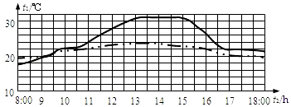

A．实线是气温图线，虚线是水温图线，因为水的比热容较大

B．实线是水温图线，虚线是气温图线，因为水的比热容较小

C．实线是水温图线，虚线是气温图线，因为水的比热容较大

D．实线是气温图线，虚线是水温图线，因为水的比热容较小

15．甲、乙两物体的质量之比是3：1，比热容之比是3：2，它们吸收的热量之比是2：1，则甲、乙两物体升高温度之比为（　　）

A．9：1 B．4：9 C．1：9 D．9：4

16．在沙漠地区有“早穿皮袄午穿纱，夜抱火炉吃西瓜”的奇特现象。而沿海地区是“气候宜人，四季如春”，这表明水对气温有显著影响，是因为（　　）

A．水的透明度高，容易吸收太阳能 B．水的比热容比砂石的比热容大

C．水在蒸发时有致冷作用 D．水的对流性好

17．下列事例中不是利用水的比热容大的特性是（　　）

A．北方楼房内的“暖气”用水作为介质 B．夏天，在地上洒水会感到凉快

C．海边昼夜温差变化比沙漠中小 D．生物体内水的比例高，有助于调节自身的温度

18．两个相同的容器分别装了质量相同的两种液体，用两相同热源分别加热，不计热损失，液体温度与加热时间关系如图所示，根据图线可知（　　）

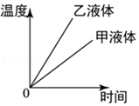A．甲液体的比热容小于乙液体的比热容

B．如果升高相同的温度，甲液体吸收的热量大于乙液体吸收的热量

C．加热时间相同，甲液体吸收的热量大于乙液体吸收的热量

D．加热时间相同，甲液体温度升高比乙液体温度升高得多

19．如图1所示，规格相同的容器装了相同质量的纯净水，用不同加热器加热，忽略散热，得到如图2所示的水温与加热时间的图线，则（　　）

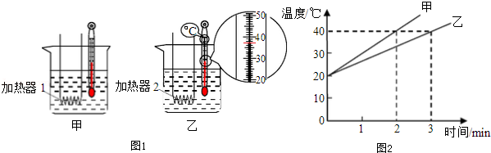

A．乙中温度计示数为32℃

B．加热相同时间，两杯水吸收的热量相同

C．吸收相同的热量，甲杯的水升温比乙杯的多

D．甲杯的水加热2min与乙杯的水加热3min吸收的热量相同

20．一杯水，温度由30℃加热到50℃时吸收的热量为Q1，再由50℃加热到70℃时吸收的热量为Q2，Q1与Q2的大小关系为（　　）

A．Q1＞Q2 B．Q1=Q2 C．Q1＜Q2 D．无法判断

21．如图所示，电加热器置于塑料杯里，实验中不停地轻轻搅拌水，并每隔30s记录温度一次，结果记录在表中，电加热器的功率及水的质量均为已知。下列说法正确的是（　　）

|  |  |  |  |  |  |  |  |  |  |  |
| --- | --- | --- | --- | --- | --- | --- | --- | --- | --- | --- |
| 时间/S | 0 | 30 | 60 | 90 | 120 | 150 | 180 | 210 | 240 | 270 |
| 温度/℃ | 22 | 26 | 30 | 33 | 37 | 40 | 43 | 46 | 48 | 50 |

A．通过实验数据分析，计算水的比热容最好利用后3次的数据

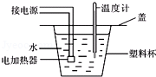B．为了减少热散失应用铁杯代替塑料杯

C．在最初的120s内，水温上升的速度是0.125℃/s

D．实验过程中，因为有热量散失，计算出水的比热容值会偏小

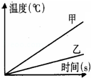22．在相同加热条件下，对初温相同的甲、乙两个物体加热，设它们的质量分别为m甲、m乙，比热容分别为C甲、C乙，甲、乙两物体的温度与加热时间关系如图所示，则（　　）

A．若C甲=C乙，则m甲=m乙 B．若C甲＞C乙，则m甲＞m乙

C．若m甲=m乙，则C甲＞C乙 D．若m甲＞m乙，则C甲＜C乙

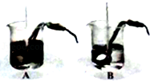23．如图，用两个相同规格的电加热器分别同时加热A、B两种液体，两种液体的质量、初温都相同。实验过程两种液体均未沸腾，数据记录如表，以下说法正确的是（　　）

|  |  |  |  |  |
| --- | --- | --- | --- | --- |
| 加热时间/s | 0 | 60 | 120 | … |
| A液体温度/℃ | 20 | 30 | 40 | … |
| B液体温度/℃ | 20 | 25 | 30 | … |

A．同样加热1min，B液体温度升高的度数较大

B．A液体的比热容比B液体大

C．升高相同的温度，A液体吸收的热量比B液体多

D．同样加热2min，两种液体吸收的热量相等

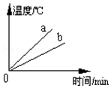24．质量相等、初温相同的水和酒精，分别用两个相同的加热器加热（不计热量损失），加热过程中温度随时间的变化图线如图所示，关于a、b两种液体的鉴别结论不正确的是（　　）

A．使用“相同的加热器”的目的是为了使水和酒精在相同时间内升高相同温度

B．图象中a曲线代表的物质是酒精

C．横轴的时间越长表示物质吸收的热量越多

D．图象越陡峭表示在相同时间内物质的温度变化量越大

25．甲、乙两种物体质量相同而比热容不同，当它们升高相同温度时，则（　　）

A．比热容小的吸收热量多 B．比热容大的吸收热量多

C．初温低的吸收热量多 D．甲、乙吸收的热量一样多

26．两个相同规格的电加热器加热质量、初温都相同的两种不同液体，如图所示，若液体吸收的热量等于电加热器放出的热量，加热相同的时间，甲杯中的液体温度高于乙杯中的液体，根据以上信息我们可以得到（　　）

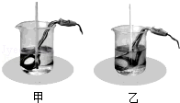A．两杯液体吸收的热量相等 B．乙杯中的液体是水

C．甲杯中液体吸收的热量较多 D．甲杯中液体的比热容较大

27．下列说法正确的是（　　）

A．一桶水的比热容比一杯水的比热容大

B．把﹣5℃的冰块放在0℃的冰箱内，几分钟后，有部分冰会变成水

C．炽热的铁水具有内能，冰冷的铁块也具有内能

D．用锯条锯木板，锯条的温度升高，是由于锯条从木板吸收了热量

28．铁的比热容大于铜的比热容，质量相等的铁块和铜块放出了相等的热量，则（　　）

A．铜块的末温高 B．铁块的末温高

C．铜块的温度降低得多 D．铁块的温度降低得多

29．水的比热容为4.2×103J/（kg•℃），1kg水温度从50℃降低到20℃，放出的热量是（　　）

A．4.2×103J B．8.4×104J C．1.26×105J D．2.1×105J

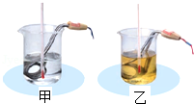30．为比较两种液体的比热容大小，小明用两相同的装置装了质量相同的甲、乙两种液体做了如图8所示的实验。其中两电热器规格均为“220V，440W”，若实验时均正常工作，液体吸收的热量等于电加热器放出的热量。实验数据记录如下表，则（　　）

|  |  |  |  |
| --- | --- | --- | --- |
| 物 质 | 初始温度/℃ | 加热时间/min | 最后温度/℃ |
| 甲液体 | 20 | 5 | 45 |
| 乙液体 | 20 | 5 | 68 |

A．甲液体的比热容较大 B．乙液体的比热容较大

C．甲液体吸收的热量较多 D．乙液体吸收的热量较多

31．甲、乙两个物体的质量之比是2：3，比热之比是1：2，当它们降低的温度相同时，放出的热量之比是（　　）

A．1：3 B．3：1 C．3：4 D．4：3

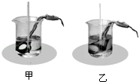32．两个相同规格的电加热器加热质量、初温都相同的不同液体，若液体吸收的热量等于电加热器放出的热量，加热相同的时间，甲杯中的液体温度高于乙杯中的液体，则（　　）

A．两杯液体吸收的热量相等 B．甲杯的液体比热容较大

C．乙杯中液体吸收的热量较多 D．甲杯中液体吸收的热量较多

33．关于物质的比热容，下列说法中正确的是（　　）

A．一物体切去一半后，剩下部分的比热容减为原来的一半

B．吸收热量多的物质，比热容一定大

C．质量相同的不同物质，吸收相同热量后，温度高的物质比热容大

D．质量相同的不同物质，吸收相同热量后，温度变化小的物质比热容大

34．如图，用两个相同规格的电加热器分别同时加热A、B 两种液体，两种液体的质量、初温都相同。实验过程两种液体均未沸腾，数据记录如表，以下说法正确的是（　　）

|  |  |  |  |  |
| --- | --- | --- | --- | --- |
| 加热时间/s | 0 | 60 | 120 | 菁优网：http://www.jyeoo.com… |
| A 液体温度/℃ | 20 | 30 | 40 | … |
| B 液体温度/℃ | 20 | 25 | 30 | … |

A．同样加热60s，B液体升高温度高

B．A液体的比热容比B液体大

C．升高相同的温度，A液体吸收的热量比B液体多

D．同样加热120s，两种液体吸收的热量相等

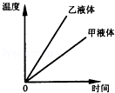35．两个相同的容器分别装了质量相同的两种液体，用同一热源分别加热。液体温度与加热时间关系如图所示，根据图中的图线可知（　　）

A．如果升高相同的温度，两种液体吸收的热量相同

B．甲液体的比热容大于乙液体的比热容

C．加热时间相同，甲液体吸收的热量大于乙液体吸收的热量

D．加热时间相同，甲液体温度升高比乙液体温度升高得多

36．小阳从一些常见物质的比热容表中，分析归纳出几个结论，其中正确的是（　　）

|  |  |  |  |  |  |  |  |
| --- | --- | --- | --- | --- | --- | --- | --- |
| 一些常见物质的比热容×103J/（kg•℃） | | | | | | | |
| 水 | 4.2 | 水银 | 0.14 | 玻璃 | 0.84 | 钢铁 | 0.46 |
| 冰 | 2.1 | 酒精 | 2.44 | 木材 | 2.4 | 铜 | 0.39 |
| 煤油 | 2.1 | 沙石 | 0.92 | 铝 | 0.88 | 铅 | 0.13 |
| 蓖麻油 | 1.8 | 干泥土 | 0.84 |  |  |  |  |

A．不同物质的比热容都不一样 B．从节能角度考虑，烧开水用铝壶比铁壶好

C．测量小质量物体的温度时适宜用水银温度计 D．在阳光照射下，干泥土比湿泥土升温慢

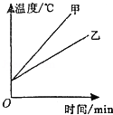37．质量相等、初温相同的水和煤油，分别用两个相同的电加热器加热（不计热损失），加热过程中温度变化如图所示，则下列判断正确的是（　　）

A．甲的比热容大，是水 B．乙的比热容大，是水

C．甲的比热容大，是煤油 D．乙的比热容大，是煤油

38．由Q=cm△t，关于同一种物质的比热容，下列说法正确的是（　　）

A．若质量增大一倍，则比热容减小一半 B．若质量增大一倍，则比热容增大一倍

C．比热容与物体质量多少、温度变化多少无关 D．若吸收的热量增大一倍，比热容增大一倍

39．关于水的比热容，下列说法正确的是（　　）

A．夏天在教室地面上洒水，感觉变凉爽，是因为水的比热容大

B．水变成冰后，比热容不变

C．沿海昼夜温差小是因为水的比热容大

D．一桶水比一小杯水比热容大

40．关于比热容，下列说法正确的是（　　）

A．只要温度升高相同，比热容小的物体一定比比热容大的物体吸收的热量小

B．温度高的物体比温度低的物体的比热容大

C．比热容跟物体的质量有关，质量大的物体的比热容大

D．比热容是物质的属性之一，反映物质吸热或放热本领的大小

41．用相同的加热装置给质量相等的甲、乙两种液体同时加热，两种液体的温度随时间的变化如表。由数据比较两种液体的比热容（　　）

|  |  |  |  |  |  |  |
| --- | --- | --- | --- | --- | --- | --- |
| 时间t/min | 0 | 1 | 2 | 3 | 4 | 5 |
| 甲的温度/ | 20 | 22 | 24 | 26 | 28 | 30 |
| 乙的温度/ | 20 | 25 | 30 | 35 | 40 | 45 |

A．c甲＞c乙 B．c甲=c乙 C．c甲＜c乙 D．无法确定

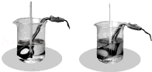42．如图，两个相同规格的电加热器加热质量、初温都相同的不同液体。若液体吸收的热量等于电加热器放出的热量，加热时间相同且液体均未沸腾，则（　　）

A．两杯液体吸收的热量相等

B．温度较高的液体比热容较大

C．温度较低的液体吸收的热量较多

D．温度较高的液体吸收的热量较多

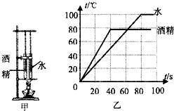43．如图，在比较酒精和水比热容大小的实验中，用图甲装置对相同质量的酒精和水进行加热，得到图乙的温度随时间变化的图线。下列说法正确的是（　　）

A．用同一盏酒精灯对两个试管同时加热是为了使酒精和水吸收相同的热量

B．质量相同的不同种物质，加热相同的时间，吸收热量不同

C．从图线可知水的比热容比酒精的小

D．从图线可知质量相同的不同种物质升高相同的温度，吸收的热量相同

44．汽车发动机用水来冷却是因为（　　）

A．水的密度较大 B．水的质量较大

C．水的比热容较大 D．水的体积较大

45．质量和初温相同的铜球和水，它们吸收相同的热量后，将铜球立即投入水中，则（　　）

A．铜球和水之间无法热传递 B．温度由铜球传给水

C．热量由铜球传给水 D．热量由水传给铜球

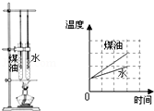46．如图所示，用规格相同的两试管分别装上质量相同的煤油和水，隔着石棉网同时对两试管加热。由图线所反映该实验情况可知（　　）

A．水的温度升得较快 B．煤油的温度升得较快

C．煤油的吸热能力强 D．水吸收的热量多

47．在常见物质中水的比热容最大，可知以下结论中错误的是（　　）

A．跟同质量的其他液体相比，水更容易使温度升高

B．在同样的阳光下，经过同样长的时间，水要比沙石的温度变化小

C．水易做冷却剂，流动的水能吸收并带走较多的热量

D．育苗时，向秧田里多灌些水，可能保护秧苗夜间不受冻

48．质量相等的两金属块A、B长时间放在沸水中，将它们从沸水中取出后，立刻分别投入甲、乙两杯质量和温度都相同的冷水中。不计热量损失，当甲、乙两杯水的温度不再升高时，发现甲杯水的温度低于乙杯水的温度。则下列说法中错误的是（　　）

A．金属块A末温比B的末温高 B．金属块B放出的热量比A的多

C．金属块A的比热容比B的比热容小 D．甲杯中的水比乙杯中的水吸收的热量少

49．甲乙两物体的质量之比为2：3，当甲物体温度升高10℃，乙物体温度降低15℃时，甲、乙两物体吸收和放出的热量相等，则甲、乙两物体的比热容之比为（　　）

A．2：3 B．3：2 C．4：9 D．9：4

50．下列实例中，不是利用水的比热容较大这一特性的是（　　）

A．汽车发动机用水循环冷却 B．在河流上建水电站，蓄水发电

C．“暖气”中采用水循环供暖 D．在城市建人工湖，有助于调节气温

51．沿海地区同沙漠地区相比，冬暖夏凉，昼夜温差小。这是因为（　　）

A．水的密度比沙石的密度小 B．水的比热容大于沙石的比热容

C．水的热量大于沙石的热量 D．水的传热本领比沙石的传热本领差

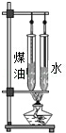52．水的比热容比煤油的大。如图所示，隔着石棉网同时加热规格相同，分别装上质量和初温都相同的煤油和水的试管，至管内液体升温到 40℃，这个过程中（　　）

A．煤油温度先升到40℃

B．同一时刻水的温度比煤油高

C．加热相同时间，水吸收的热量多

D．升高相同的温度，煤油需加热较长的时间

53．水具有比热容大的特点，下列现象中与此特点无关的是（　　）

A．海边的昼夜温差小 B．空调房间放盆水增加湿度

C．冬天暖气设备用热水供暖 D．用水冷却汽车发动机

54．山东气象台每天都会发布我省主要城市的天气预报，下表列出的是2013年4月23日内陆城市济南和沿海城市青岛两地的气温情况。根据气温变化情况作出的判断和判断依据正确的是（　　）

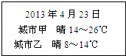A．城市甲是青岛，依据是水的比热容较大

B．城市乙是济南，依据是砂石的比热容较大

C．城市甲是济南，依据是砂石的比热容较大

D．城市乙是青岛，依据是水的比热容较大

55．同一地方的海水较凉，而海滩上的沙却很热，这是因为（　　）

A．沙含有的热量较大 B．沙的比热容比水小

C．沙的密度比水大 D．这是人的一种错觉

56．由c=菁优网-jyeoo，关于同一种物质的比热容c，下列说法正确的是（　　）

A．若吸收的热量增大一倍，则比热容增大一倍

B．若质量增大一倍，则比热容减至一半

C．若加热前后的温度差增大一倍，则比热容增大一倍

D．无论质量多大，比热容都一样

57．关于热现象，下列说法正确的是（　　）

A．夏天用电风扇吹风能使人感到凉爽，这是因为电风扇降低了空气的温度

B．海洋对全球气温起到了很好的调节作用

C．“摩擦生热”现象是用热传递的方法改变物体的内能

D．晶体和非晶体都有一定的熔点

58．相同质量的铝和铜，吸收了相同的热量，下列说法正确的是（　　）（c铝＞c铜）

A．铝上升的温度较高 B．铜上升的温度较高

C．铝和铜上升的温度相同 D．无法确定

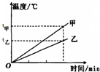59．两个相同的容器分别装有质量相同的甲、乙两种液体。用同一热源分别加热，液体温度与加热时间关系如图所示。下列说法正确的是（　　）

A．甲液体的比热容大于乙液体的比热容

B．如果升高相同的温度，两液体吸收的热量相同

C．加热相同的时间，甲液体吸收的热量大于乙液体吸收的热量

D．加热相同的时间，甲液体温度升高的比乙液体温度升高的多

60．株洲沿江风光带有一段人造沙滩，在炙热的夏天赤脚踩在沙滩上感觉烫脚，而站在湘江边的浅水滩处却感到凉爽。形成这种现象的原因，下面解释正确的是（　　）

A．沙子的密度小，水的密度大 B．沙子的密度大，水的密度小

C．沙子的比热容大，水的比热容小 D．沙子的比热容小，水的比热容大

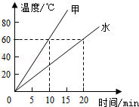61．用两个相同的电热器给质量相同的物质甲和水加热，它们的温度随加热时间的变化关系如图所示，据此判断物质甲的比热容为（　　）

A．2.1×103J/（kg•℃） B．4.2×103J/（kg•℃）

C．1.2×103J/（kg•℃） D．条件不足，不能确定

62．夏天，海边的昼夜温差小，这是因为水的比热容较大。下列现象中不能反映水的这一特性的是（　　）

A．汽车发动机的冷却循环系统用水做工作物质

B．北方春天的夜晚，农民往稻田里灌水以防秧苗冻坏

C．炎热的夏天常常在教室的地面上洒水

D．城区建造人工湖以降低“热岛效应”造成的夏季高温

63．从表中提供的信息中，得出以下几个结论，其中正确的是（　　）

|  |  |
| --- | --- |
| 几种物质的比热容（J/kg•℃） | |
| 水4.2×103 | 干泥土0.84×103 |
| 酒精2.4×103 | 铜0.39×103 |
| 冰2.1×103 | 铝0.88×103 |
| 水银0.14×103 | 铅0.13×103 |

A．液体的比热容都比固体大

B．同种物质在不同状态下比热容值相同

C．质量相等的铜和铅，吸收相同的热量，铅升高的温度大

D．质量相等的铜和铅，升高相同的温度，铅吸收的热量多

64．1kg20℃的水吸收4.2×105J的热量后，它的温度在下列给出的四个温度中，最多有几个可能温度（　　）

①80℃，②100℃，③120℃，④130℃

A．1 B．2 C．3 D．4

65．炎热的盛夏，人赤脚走在沙滩上时，感到烫脚，而踩在水中却很凉，这主要是因为水和沙具有不同的（　　）

A．热量 B．内能 C．密度 D．比热容

66．有A、B两个物体，它们吸收相同热量后，升高相同的温度，则（　　）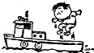

A．质量小的比热小 B．比热相等，和质量无关

C．质量大的比热大 D．质量大的比热小

67．将质量相同的甲、乙、丙三块金属加热到相同的温度后，放到上表面平整的冰块上。经过一定时间后，冰块形状基本不再变化时的情形如图所示。则三块金属的比热容c甲、c乙、c丙大小相比（　　）

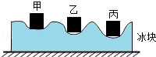

A．c甲最大 B．c乙最大 C．c丙最大 D．c甲=c乙=c丙

68．根据表格中的数据可知，下列说法正确的是（　　）

|  |  |  |  |
| --- | --- | --- | --- |
| 物质的性质  物质名称 | 密度（kg/m3） | 比热容J/（kg•℃） | 凝固点 （℃） |
| 水 | 1.0×103 | 4.2×103 | 0 |
| 水银 | 13.6×103 | 0.14×103 | ﹣39 |
| 酒精 | 0.8×103 | 2.4×103 | ﹣117 |

A．相同质量的水银和水，吸收相同的热量，水银的末温较高

B．我国东北地区最低气温可达﹣53.2℃，应使用水银温度计

C．相同质量的酒精和水，水的体积大

D．0℃的冰吸热，温度不变，内能增大

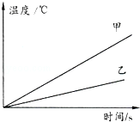69．在相同加热条件下，对甲、乙两个物体加热，设它们的质量分别为m甲、m乙，比热容分别为C甲、C乙，甲、乙两物体的温度与加热时间关系如图所示，则（　　）

A．若C甲=C乙，则m甲=m乙 B．若C甲=C乙，则m甲＜m乙

C．若C甲＞C乙，则m甲＞m乙 D．若C甲＜C乙，则m甲＜m乙

70．小琪同学读书笔记中的部分摘录如下，其中错误的是（　　）

A．用吸管能吸取饮料是由于大气压的作用

B．根据流体压强与流速的关系，火车站的站台设置了1米安全线

C．在家熏醋可预防流感，房间充满醋味是因为分子在不停地做无规则运动

D．由于水的比热容较小，沿海地区气温变化比内陆地区气温变化大

71．有A、B两个物体，它们吸收相同热量后，升高相同的温度，则（　　）

A．质量小的比热小 B．比热相等，和质量无关

C．质量大的比热大 D．质量大的比热小

72．水的比热容较大是水的一个特性，下列事例及现象中与水的这一特性无关的是（　　）

A．让热水流过散热器来取暖

B．在大的河流上建水电站，用水发电

C．沿海地区昼夜温差小

D．汽车发动机用水循环冷却

73．随着我国经济的快速发展，居民生活水平日益提高，轿车逐渐走进千家万户。关于轿车所应用的物理知识，下列说法错误的是（　　）

A．常选用水作为发动机的冷却剂，是利用水的比热容较小的特性

B．利用凸面镜做成的观后镜能扩大视野，有利于避免交通事故的发生

C．车上配备安全气囊，是为了防止发生撞击时由于惯性对人体造成伤害

D．汽车每过一段时间就需要保养，给有关部件加润滑油，是为了减小部件间的摩擦

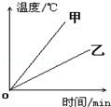74．用两个相同的加热器，分别对质量相等的甲、乙两种液体加热，其温度随时间变化的图象如图所示，由图象可知（　　）

A．甲的比热容比乙大 B．甲的比热容比乙小

C．甲和乙的比热容相等 D．开始加热时，甲和乙的比热容为零

75．夏季的海边，昼夜温差小，气候宜人，这是由于水的比热容大，下列现象不能反映了水的这一特性的是（　　）

A．汽车发动机的冷却循环系统常用水做工作物质 B．炎热的夏天经常在教室的地面上洒水

C．北方冬天暖气供热设备用水做工作物质 D．北方春天的晚上，农民往稻田里灌水以防止秧苗冻坏

76．汽车、拖拉机的发动机常用水做冷却剂。是因为水具有（　　）

A．较小的密度 B．较大的比热容 C．较低的凝固点 D．较高的沸点

77．沿海地区内陆地区昼夜温差小，主要原因是（　　）

A．水的密度比泥土的密度小 B．水的传热比泥土传热慢

C．水吸收的太阳能比泥土吸收的太阳能少 D．水的比热容比泥土的比热容大

78．水是较好的冷却剂，关于水能较好冷却的说法中正确的是（　　）

A．水的温度比周围的环境温度低 B．水的密度最大

C．水的导电性好 D．水的比热容较大

79．质量相等的甲乙两金属球，升高相同的温度，已知它们的比热容之比为1：3，则它们吸收的热量之比为（　　）

A．1：3 B．3：1 C．2：2 D．1：4

80．赤脚在烈日当空的河边玩耍，你会发现砂子烫脚，而河水却是凉的。这主要是因为（　　）

A．砂子的比热容大 B．砂子的密度大

C．水的比热容大 D．水的密度小

81．质量相等的水和沙石，在吸收相等的热量后，则（　　）

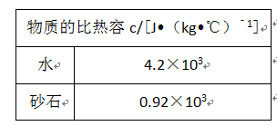A．水变化的温度较大

B．它们变化的温度相同

C．沙石变化的温度较大

D．沙石的温度一定比水的温度高

82．夏天，没有冰箱的农村家庭，为了防止饭菜变味儿，常把饭莱放入脸盆，再把脸盆浮在水缸中，以下说法正确的是（　　）

A．水缸是沙石材料制成的，比热容较小，有散热作用

B．水的比热容较大，可以吸收较多热量

C．水缸中的水不断蒸发吸热使水缸内温度降低

D．水缸周围的水蒸气在缸外壁液化吸热，使缸内温度降低

83．“早穿皮袄午穿纱，围着火炉吃西瓜”这句谚语反映了我国新疆某些地区夏季昼夜气温变化显著，而沿海地区昼夜气温变化不大，其主要原因是沙石比水具有较小的（　　）

A．比热容 B．密度 C．热量 D．内能

84．使质量和温度都相同的铜块和铁块放出相同的热量后（c铜＜c铁），再相互接触，则（　　）

A．热量从铁块传到铜块 B．热量从铜块传到铁块

C．不会发生热传递现象 D．无法判断热量如何传递

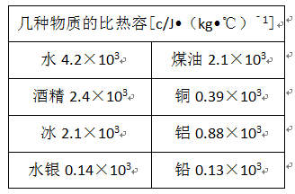85．几位同学在分析比热容表中提供的数据后，得到以下几个结论，其中正确的是（　　）

A．液体的比热容都比固体大

B．同种物质比热容都相同

C．不同物质比热容都不同

D．同一物态下物质的比热容不随温度变化

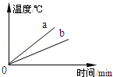86．质量相等、初温相同的水和酒精，分别用两个相同的加热器加热（不计热量损失），加热过程中温度随时间的变化图线如图所示，关于a、b两种液体的鉴别结论正确的是（　　）

A．a的比热容大，是水 B．a的比热容大，是酒精

C．b的比热容大，是水 D．b的比热容大，是酒精

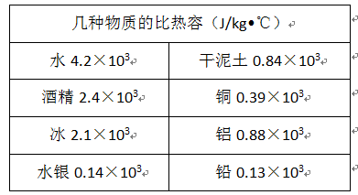87．小明从表中提供的信息中，得出以下几个结论，其中错误的是（　　）

A．汽车发动机用水来冷却效果好

B．液体的比热容都比固体大

C．同种物质在不同状态下比热容值不同

D．质量相等的铜和铅，升高相同的温度，铜吸收的热量多

88．初温相同的铜和铅，它们的比热容之比是3：1，质量之比是2：3，若它们吸收相等的热量，铜升高的温度与铅升高的温度之比是（　　）

A．1：2 B．2：1 C．2：9 D．9：2

89．已知铝、铁、铜的比热容依次减小，温度相同、质量相等的铝、铁、铜金属块，吸收相等的热量，最后（　　）

A．三块金属的温度都相等 B．铝块的温度高

C．铁块的温度高 D．铜块的温度高

90．状态一定的某物质的比热容（　　）

A．跟它吸收的热量成正比 B．跟它的质量成反比

C．跟它的温度变化成反比 D．是物质的一种属性，大小与上述因素无关

91．关于比热容，下列说法正确的是（　　）

A．物体的比热容跟温度有关 B．物体的比热容跟它吸收的热量有关

C．物体的比热容跟它放出的热量有关 D．物体的比热容是物体本身的一种特性

92．夏天，当漫步在湖边时，会感到阵阵凉风吹来，令人心旷神怡。这时风的吹向应当是（　　）

A．不管是白天还是晚间，风都是从湖面吹向地面

B．不管是白天还是晚间，风都是从地面吹向湖面

C．白天，风从地面吹向湖面、晚间，风从湖面吹向地面

D．白天，风从湖面吹向地面、晚间，风从地面吹向湖面

93．如图，在研究水和煤油吸热能力强弱的实验中，用规格相同的两个试管分别装入等质量的水和煤油，隔着石棉网同时对两液体加热，能反映实验情况的图象是（　　）

A．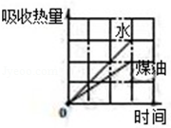 B．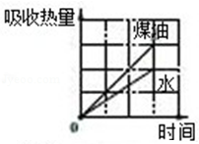 C．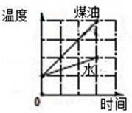 D．